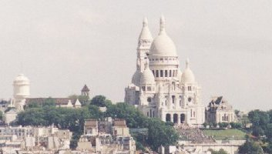51 DIALOGUE CHAPITRES 10-11 ADP

- hejsan, vilket datum är det idag?
- hejsan, det är den 15:e november
- och vilken dag är det?
- det är tisdag
- var är banken?
- banken är tredje gatan till höger
- vad söker ni?
- 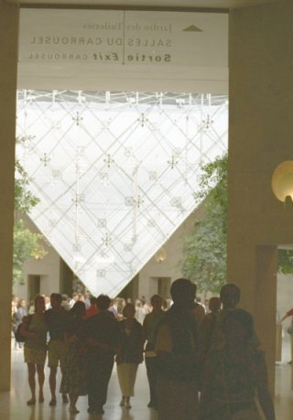jag letar efter le Notre Dame
- vad är det?
- det är den stora kyrkan i Paris
- vad är det för väder?
- det är kallt idag
- ja, och det blåser
- det snöar inte
- nej, men det regnar
- tycker du om den här gröna tröjan?
- nja, jag föredrar den svarta skjortan
- finns det en tunnelbana i närheten?
- ja, det är den andra gatan till vänster
- vilket är ert namn?
- mitt namn är Eriksson
- har ni ett rum ledigt?
- nej, vi har inte ett rum ledigt
- är du trött?
- ja, jag är trött
- 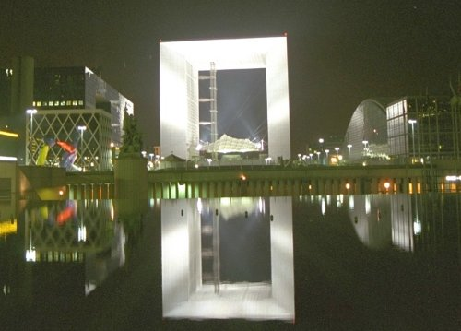är ni på semester i Västerås?
- ja, min kusin bor här
- är du norsk?
- nej, jag är svensk
- bor du i Eskilstuna?
- nej, jag bor i Örebro
- var ligger (var är) Montpellier?
- Montpellier är i söder
- är det en vacker stad?
- ja, ganska
- 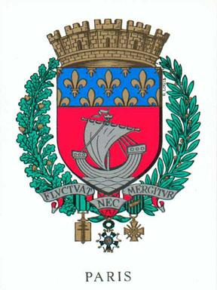har ni frimärken?
- ja, vi har frimärken och vykort
- vad heter du?
- jag heter Dominique
- vad heter floden i Paris? (le fleuve)
- den heter la Seine
- le Pont-Neuf är mycket gammal
- är det intressant?
- ja, jag gillar den bron
- är det dåligt väder i Paris?
- nej, det är vackert väder
- hur gammal är du?
- jag är 15 år

